EXAME COBIT FOUNDATION 4.1

REVISÃO DOS PONTOS-CHAVE

IMPORTANTE!

O objetivo deste material é revisar e memorizar os conceitos-chave da Governança de TI, Framework do COBIT e produtos relacionados para lhe preparar para o exame COBIT 4.1 Foundation da ISACA/ITGI. Este material serve apenas como revisão – é recomendável que você faça o curso e-learning da TIEXAMES e leia o material complementar disponibilizado na área de links de referência. É garantido que muitos dos conceitos aqui abordados irão aparecer nas questões do exame.

GOVERNANÇA DE TI

PRINCIPAIS DESAFIOS DA TI
- Promover alinhamento entre TI e negócio
- Reduzir os custos da TI
- Gerenciar a complexidade da TI
- Proporcionar segurança da informação
- Aumentar a qualidade dos serviços
- Gerenciar fornecedores externos
- Estar em conformidade com leis e regulamentos

O QUE É GOVERNANÇA DE TI
É um conjunto de estruturas e processos que visa garantir que a TI suporte e maximize adequadamente os objetivos e estratégias de negócio da organização, adicionando valores aos serviços entregues, balanceando os riscos e obtendo o retorno sobre os investimentos em TI.

O conselho de administração e os executivos são responsáveis pela Governança de TI.

STAKEHOLDERS NA GOVERNANÇA DE TI
São pessoas ou elementos relacionados com as operações de TI, como:
- Fornecedores
- Usuários
- Órgãos públicos
- Governo
- Acionistas
- Diretores/executivos/gerentes

ÁREAS DE FOCO DA GOVERNANÇA DE TI
1. Alinhamento Estratégico
Alinhando TI com o negócio e fornecendo soluções colaborativas
2. Entrega de Valor
Executando a proposição de valor através do ciclo de entrega
3. Gerenciamento de Riscos
Gerenciando riscos de TI, impactos das mudanças, segurança, conformidade.
4. Gerenciamento de Recursos
Otimizando o desenvolvimento e o uso de recursos disponíveis.
5. Monitoramento do Desempenho
Monitoramento dos recursos para ação corretiva.
Gerenciamento
de Recursos
Monitoramento
do Desempenho

Domínios da
Governança
de TI
Gerenciamento
de Riscos
Alinhamento
Estratégico
Entrega
de Valor
Áreas de foco da Governança de TI conforme o ITGI:

GERENCIAMENTO DE RISCOS
Os riscos são gerenciados de quatro formas:

- Mitigando riscos: implementar controles que protejam contra riscos. Por exemplo: implementação de um firewall de segurança.
- Transferindo riscos: compartilhar riscos com parceiros ou contratar seguro apropriado.
- Aceitando riscos: confirmar e monitorar riscos, e ter pronto um plano de resposta ao risco.
- Evitando riscos: adotar uma opção diferente que evite completamente o risco.

CARACTERÍSTICAS NECESSÁRIAS EM UM FRAMEWORK DE CONTROLE
Um framework de controle de TI deve conter as seguintes características:
- Foco no negócio
- Orientação a processo
- Padrão aceito
- Linguagem comum
- Requisitos regulatórios

BENEFÍCIOS DA GOVERNANÇA DE TI
- Confiança da alta administração
- TI mais comprometida com o negócio
- Maior ROI (Retorno sobre o Investimento)
- Serviços mais confiáveis
- Mais transparência

INTRODUÇÃO AO COBIT

CONCEITOS BÁSICOS
- COBIT = Control Objectives for Information and related Technology
- É um framework e uma base de conhecimento para os processos de TI e seu gerenciamento
- Não é um padrão definitivo – deve ser adaptado para cada empresa
- É um framework de controle que tem o propósito de assegurar que os recursos de TI estarão alinhados com os objetivos da organização
- É baseado na premissa de que a TI precisa entregar informação que a empresa necessita para atingir seus objetivos
- O princípio do framework COBIT é o de prover um link entre as expectativas e as responsabilidades de gerenciamento de TI, com o objetivo de facilitar que a Governança de TI agregue valor à TI enquanto gerencia riscos
- Faz com que a TI seja mais responsiva ao negócio

MISSÃO DO COBIT
Pesquisar, desenvolver, publicar e promover um conjunto de objetivos de controle para tecnologia que seja embasado, atual, internacional e aceito em geral para uso no dia-a-dia de gerentes de negócio e auditores.

O COBIT ATENDE AOS 5 REQUISITOS DE UM FRAMEWORK DE CONTROLE
- Define uma linguagem comum para TI e negócio
- Ajuda a atender aos requisitos regulatórios
- É um padrão aceito entre empresas
- É orientado a processos
- É focado nos requisitos de negócio

COMPONENTES DO COBIT
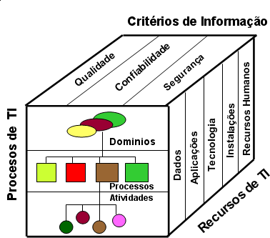
PROCESSOS DE TI

São 4 Domínios e 34 Processos de TI:
- Planejamento e Organização
- Aquisição e Implementação
- Entrega e Suporte
- Monitoração e Avaliação

CRITÉRIOS DE INFORMAÇÃO
Dica: decore isto, vai cair na prova!

Para satisfazer os objetivos de negócio as informações precisam estar em conformidade com os critérios chamados Requisitos de Negócio. São eles:

- Requisitos de Qualidade
  - Qualidade
  - Custo
  - Entrega

- Requisitos Fiduciários (Relatório do COSO)
  - Eficácia e eficiência das operações
  - Confiabilidade das informações
  - Conformidade com leis e regulamentos

- Requisitos de Segurança
  - Confidencialidade
  - Integridade
  - Disponibilidade

O COBIT mapeia os requisitos de negócio para informação em CRITÉRIOS DE INFORMAÇÃO:

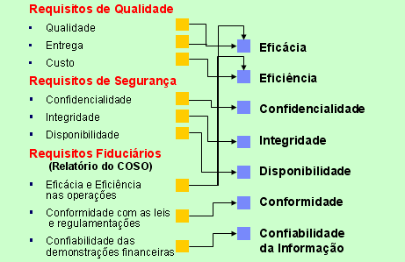

- Eficácia: ligado com relevância e utilidade da informação.
- Eficiência: ligado com otimização de recursos.
- Confiabilidade: ligado com informação correta.
- Conformidade: relacionado com conformidades a leis e regulamentos.
- Confidencialidade: relacionado com proteção e segurança da informação.
- Integridade: relacionado com validez da informação.
- Disponibilidade: informação disponibilizada quando requerida.

Decore os 3 critérios de informação relacionados à segurança da informação: CID (Confidencialidade – Integridade – Disponibilidade)

RECURSOS DE TI
- Aplicações: sistemas automatizados e procedimentos manuais para processar informações.
- Informação: dados de todos os formulários de entrada, processados e exibidos pelos sistemas de informação, podendo ser qualquer formulário usado pelo negócio.
- Infraestrutura: inclui hardware, sistemas operacionais, sistemas de banco de dados, rede, multimídia, etc. É tudo que seja necessário para o funcionamento das aplicações.
- Pessoas: pessoal necessário para planejar, organizar, adquirir, implementar, entregar, dar suporte, monitorar e avaliar os sistemas de informação e serviços. Elas podem ser internas ou terceirizadas.

COBIT X OUTROS PADRÕES
- O COBIT é compatível com outros padrões – este é um benefício da sua adoção
- O COBIT está em um nível mais genérico, portanto pode ser utilizado para avaliar outros processos implementados por outros frameworks como ITIL e ISO 17799
- O COBIT pode ser aplicado depois que outros padrões de nível mais operacional já estejam aplicados, já que o COBIT vai servir para auditar estes processos
- O COSO é um framework para controle de interno e não somente de TI: pode ser utilizado em qualquer área de negócio. Já o COBIT é específico para TI – mas está alinhado com o COSO
- O COBIT cobre todos os processos da ITIL, entretanto a ITIL é mais detalhada
- O COBIT é um framework que diz o que tem ser feito e não se preocupa em como fazer
- O COBIT atende aos requisitos regulatórios aos quais a empresa está submetida, por isto pode ser utilizado para cumprir a conformidade com a Sarbanes-Oxley

OBJETIVOS DE CONTROLE

Dica importante: baixe o framework do COBIT no site da ISACA e leia tudo sobre os processos PO10 e DS2.
Como framework de controle, o COBIT tem 2 focos:

- Fornecer informações necessárias para suportar os objetivos e requisitos de negócio
- Tratar informações como sendo o resultado combinado de aplicações de TI e recursos que precisam ser gerenciados por processos de TI

MODELO DE PROCESSO DO COBIT

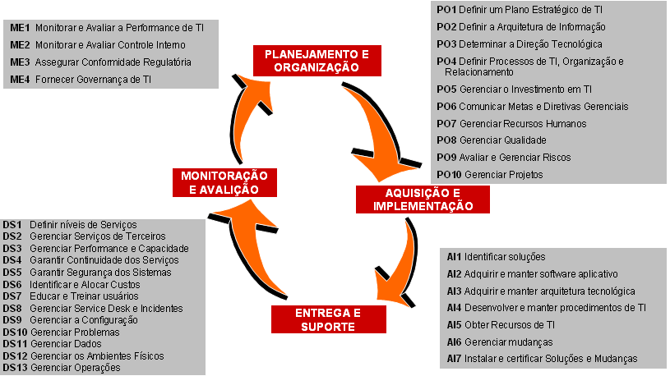

RESUMO DOS PROCESSOS MAIS IMPORTANTES

Domínio | Processo | Descrição
PO | PO9 Assess and Manage IT Risks | Cria e mantém um framework de gerenciamento de riscos de TI. Todos os assuntos relacionados a riscos estão envolvidos neste processo.
PO | PO10 Manage Projects | Envolve-se com todos os assuntos relacionados ao gerenciamento de projetos de TI.
AI | AI4 Enable Operation and Use | Preocupa-se em disponibilizar conhecimento sobre os novos sistemas. Este processo requer a produção de documentação e manuais para usuários e TI, e fornece treinamento aos usuários.
AI | AI6 Manage Changes | Inclui todas as mudanças, inclusive as mudanças emergenciais relacionadas com a infraestrutura.
DS | DS1 Define and Manage Service Levels | Define os níveis de serviços requeridos junto com os clientes, e monitora e emite relatórios para os stakeholders.
DS | DS2 Manage Third-party Services | Assegura os serviços fornecidos por terceiros para que estes satisfaçam as necessidades do negócio. Envolve-se com regras, responsabilidades e acordos com terceiros.

DIRETRIZES DE GERENCIAMENTO

As diretrizes de gerenciamento fornecem ferramentas para medir e comparar a capacidade para cada processo de TI.

- Metas e métricas
  - Medidas de resultado (outcome measures)
  - Indicadores de desempenho (performance indicators)

- Recursos
  - Entradas e saídas para cada processo
  - Gráfico RACI (matriz de responsabilidades)

MÉTRICAS
As diretrizes de gerenciamento especificam medidas de resultado em forma de OMs (Outcome Measures) e medidas de performance em forma de PIs (Performance Indicators).

Indicadores de performance  (performance indicators) | Medem como você está fazendo. Também conhecidos como indicadores de tendência.
Medidas de resultado  (outcome measures) | Medem o que você tem feito. Também conhecidas como indicadores de lag pelo fato de medirem somente após o fato ocorrido.

As diretrizes de gerenciamento do COBIT sugerem utilizar balanced business scorecards, os quais fornecem métricas para alcançar as metas de TI. Um scorecard tem 4 dimensões que mapeiam metas e indicadores de performance:
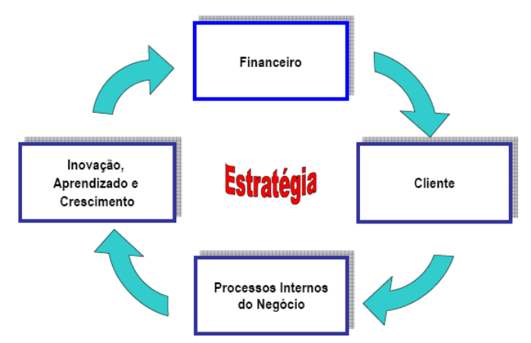

GRÁFICO RACI
Para cada processo é sugerido um gráfico RACI com os responsáveis por cada atividade:

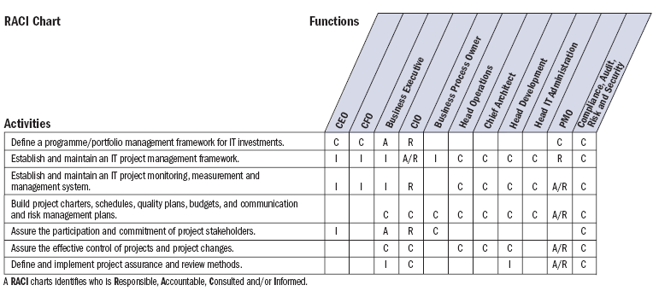

MODELOS DE MATURIDADE
Um modelo de maturidade é uma medida que possibilita uma organização a classificar sua maturidade para determinado processo. A classificação vai de inexistente (0) a otimizado (5).

Os modelos de maturidades fazem parte das diretrizes de gerenciamento e podem ser utilizados para fazer comparações de maturidade com outras empresas.
0
1
2
3
4
5

Inexistente
Inicial
Repítivel
Definido
Gerenciado
Otimizado
Enterprise current status
International standard guidelines
Industry best practice
Enterprise strategy
Legenda para os símbolos
Legendas para o ranking
0 – Processos de gerenciamento não são aplicados a todos
1 – Processos são desorganizados
2 – Processos seguem um padrão regular
3 – Processos são documentados e comunicados
4 – Processos são monitorados e medidos
5 – Melhores práticas são seguidas e automatizadas
Modelo genérico de maturidade

0 Inexistente | Não existem controles.
1 Inicial | Já existem processos, mas não há documentos nem padrões.
2 Repetível | Processos padronizados, mas falta documentação e comunicação.
3 Definido | Os processos são formalizados. Existe documentação, treinamento e comunicação definida.
4 Gerenciado | Processos em aperfeiçoamento já fornecem boas práticas, mas faltam ferramentas de automação.
5 Otimizado | Os processos já estão refinados a partir das melhores práticas identificadas. Existe institucionalização das melhores práticas.

RELACIONAMENTO ENTRE OS RECURSOS DO COBIT

Metas
de negócio
Metas TI
Atividades-
chave
Gráfico
RACI
Indicador de
desempenho
Indicador de
resultado
Modelo de
maturidade
Testes dos
resultados
dos controles
Objetivos de
controle
Testes de
desenho
do controle
Práticas de
controle
Informação
Requisitos
Controlado por
Derivado de
Auditada por
Decomposto em
Medido por
Executada pelo
Pelo desempenho
Pelo resultado
Pela maturidade
Auditado
com
Implantados
com
Baseado em
Processos
de TI
Esta figura mostra como os componentes do COBIT se inter-relacionam, fornecendo recursos para suportar governança, gestão e controle.

PRODUTOS DO ITGI

Dica importante: navegue pelo site da ISACA e pesquise um pouco mais sobre os produtos. Podem cair questões muito específicas sobre o que há dentro de cada produto. É importante ter um overview.

PRÁTICAS DE CONTROLE
As práticas de controle de TI fornecem detalhamento sobre como implementar objetivos de controle.

COBIT ONLINE
Apresenta informações do COBIT na web. Ele possibilita que vários usuários naveguem, pesquisem, compartilhem e utilizem a base de conhecimento. É uma área restrita aos assinantes.

Principais recursos do COBIT Online:
- Download de arquivos PDF
- Benchmarking (para comparar sua empresa com outras)
- Questionários de avaliação
- Comunidade para trocar ideias com outros usuários

IT ASSURANCE GUIDE
- É um guia de validação para profissionais que precisam de orientações para garantir o funcionamento dos controles internos e melhoria de processos.
- Fornece conselhos sobre como testar o funcionamento de cada objetivo de controle, assegurando que os controles são suficientes e ajudando a documentar seus pontos fracos.

O IT Assurance Guide oferece uma estrutura para o plano de auditoria/validação composta por três estágios: Planejamento, Definição de Escopo e Execução.

PLA
NE
JÁ
MEN
TO
ESCOPO
EXECU
ÇÃO
Estabelece o universo de validação de TI para designar o que será validado.
Define metas de negócio e de TI para o ambiente que será revisado/auditado, e quais são os processos e recursos de TI necessários para suportar estas metas.
Guia os profissionais apresentando os principais testes a serem executados durante uma auditoria/validação.

O estágio de execução subdivide-se em 6 etapas:
Refinar o entendimento
Redefinir
o escopo
Testar o desenho do controle
Testar os resultados

Documentar o impacto
Comunicar as recomendações
1
2
3
4
5
6

COBIT QUICKSTART
É uma versão compacta do COBIT para que a empresa consiga beneficiar-se de seu uso. É direcionado para empresas de pequeno é médio porte.

IT IMPLEMENTATION GUIDE

É um roadmap para o conselho de administração, a gerência executiva, os profissionais de TI e controle, os profissionais de auditoria em TI e os gerentes de conformidade.

IT Governance Implementation Roadmap baseado no COBIT
Identifica
necessidades
Visualiza
a solução
Implementa
a solução
Planeja
a solução
Operacionaliza
a solução
Conscientiza
Define o escopo
Define os riscos
Define recursos
e entregáveis
Planeja o
programa
Avalia o programa
atual
Define metas
de melhoria
Analisa os gaps
e identifica as
melhorias
Define os projetos
Desenvolve plano
de melhoria
Implementa as
melhorias
Monitora o
desempenho da
implementação
Revisa a eficácia
do programa
Constrói
sustentabilidade
Identifica novos
requisitos de
governança
A participação do negócio durante a Governança de TI é essencial

COBIT SECURITY BASELINE
O COBIT Security Baseline fornece informações sobre a segurança de uma maneira simples. É um kit de sobrevivência para diretores, executivos, gerentes e usuários profissionais e domésticos. Portanto, não é guia técnico para especialistas em segurança da informação.

VAL IT
O framework do VAL IT é baseado no COBIT. Seus princípios incluem governança de valor, gerenciamento de portfólio e gerenciamento de investimentos.

Princípios do VAL IT:
- Os investimentos habilitados pela TI serão administrados como um portfólio de investimentos
- Os investimentos habilitados pela TI incluirão um escopo completo de atividades que são necessárias para gerar valor ao negócio
- Os investimentos habilitados pela TI serão administrados através de todo o seu ciclo de vida econômico
- As práticas de entrega de valor reconhecerão que existem diferentes categorias de investimentos, que serão avaliadas e administradas de maneiras diferentes
- As práticas de entrega de valor irão definir e monitorar métricas-chave e responderão rapidamente a quaisquer mudanças ou divergências

- As práticas de entrega de valor devem engajar todos os stakeholders e definir uma prestação de contas apropriada sobre a entrega de capacidades e obtenção de benefícios de negócio
- As práticas de entrega de valor serão continuamente monitoradas, avaliadas e melhoradas

